Министерство науки и высшего образования Российской Федерации

Федеральное государственное бюджетное образовательное учреждение

высшего образования

Пермский национальный исследовательский политехнический университет

Электротехнический факультет

Кафедра информационных технологий и автоматизированных систем

**ОТЧЕТ**

**о работе по информатике**

Семестр: 2

Лабораторная работа №8

Выполнил студент ИВТ-22-2б:

Шилов Валерий Михайлович

Проверил доцент кафедры ИТАС:

Полякова Ольга Андреевна

Пермь 2023

**Постановка задачи**

Вариант 4.

Сформировать двоичный файл из элементов, заданной структуры, распечатать его содержимое, выполнить удаление и добавление элементов в соответствии со своим вариантом, используя для поиска удаляемых или добавляемых элементов функцию. Формирование, печать, добавление и удаление элементов оформить в виде функций. Предусмотреть сообщения об ошибках при открытии файла и выполнении операций ввода/вывода.

Структура "Человек":

- фамилия, имя, отчество;

- домашний адрес;

- номер телефона;

- возраст.

Удалить все элементы с заданным возрастом, добавить элемент после элемента с заданным номером.

**Анализ задачи**

1) В заданной структуре «Человек» используются следующие типы данных:

1. Для ФИО используется строковый тип данных, а именно массив символов.

2. Для домашнего адреса так же используется строковый тип данных.

3. Для номера телефона используется строковый тип данных, т.к. номер телефона как правило предполагает какой-либо знак вначале, а именно «+».

4. Для возраста используется целочисленный тип данных.

На рисунке 4 представлен программный код структуры Человек.

2) Для реализации работы с файлами в программе используется внутренняя структура языка С++ FILE, а именно указатель на нее.

3) При выполнении задания были реализованы следующие функции:

1. Функция menu(), ничего не принимает в качестве аргументов, требуется для основного взаимодействия с пользователя с программой. В ней вызываются все остальные функции. На рисунке 3 представлен программный код данной функции.

2. Функция InputHuman в качестве аргументов принимает экземпляр структуры Human. Используется для ввода новых экземпляров структуры в файл. На рисунке 5 представлен программный код данной функции.

3. Функция PrintHuman работает без аргументов. Используется для вывода содержимого файла с экземплярами структуры. На рисунке 6 представлен программный код данной функции.

4. Функция deleteAll. Используется для удаления всех элементов файла.

5. Функция DeleteHum, в качестве аргумента принимает введенный возраст целочисленного типа. Используется для удаления всех элементов в файле с заданным возрастом. На рисунке 2 представлена блок-схема данной функции. На рисунке 7 представлен программный код данной функции.

6. Функция AddHum, в качестве аргументов принимает номер элемента целочисленного типа и введенный экземпляр структуры. Используется для добавления нового элемента после заданного. На рисунке 1 изображена блок-схема данной функции. На рисунке 8 представлен программный код данной функции.

5. На рисунках 9 и 10 представлен вывод программы.

**Блок-схема**

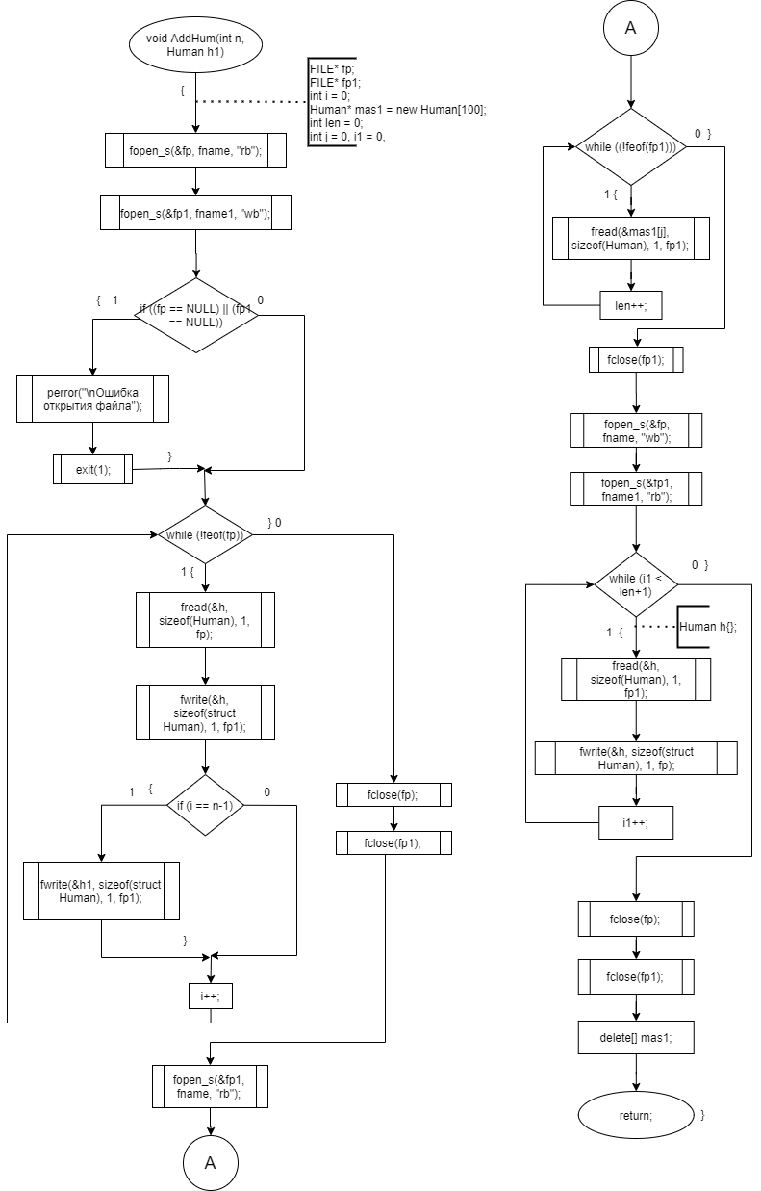

Рис.1 блок-схема функции AddHum

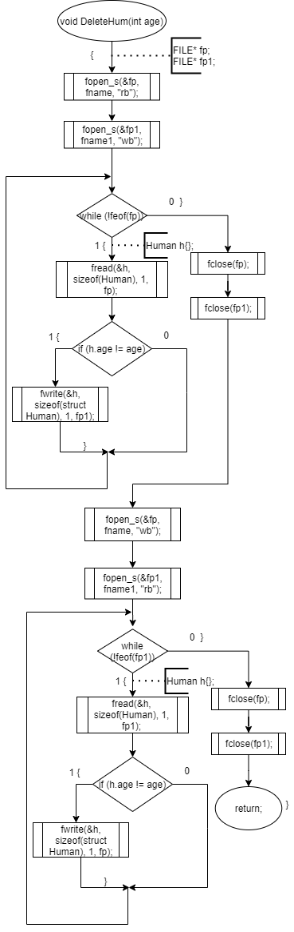

Рис.2 блок-схема функции DeleteHum

**Программный** **код**

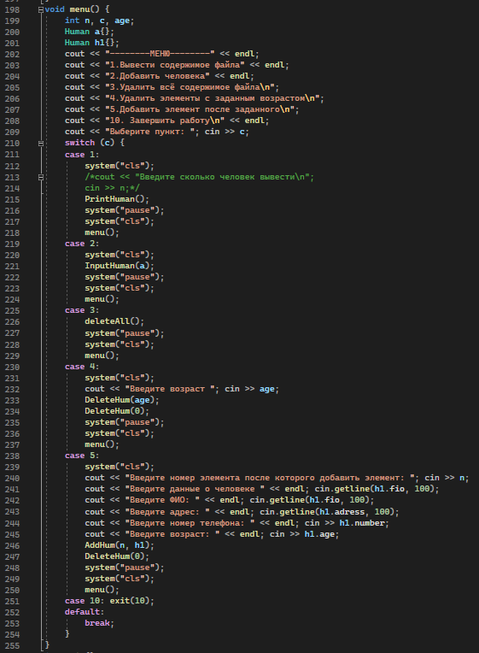

Рис. 3 Программный код функции menu

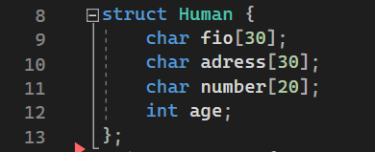

Рис. 4 Программный код структуры Human

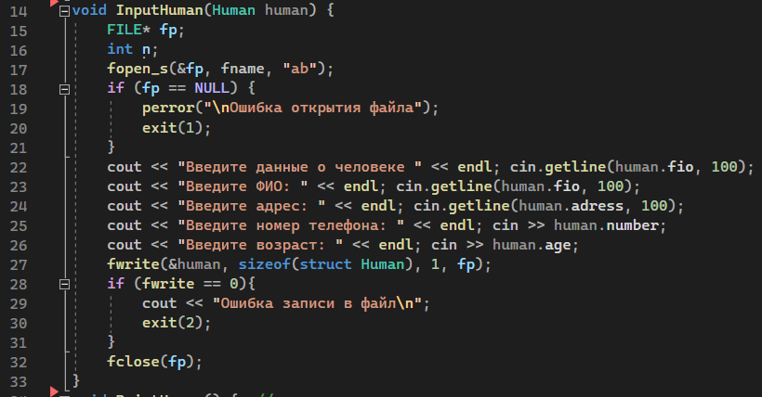

Рис. 5 Программный код функции InputHuman

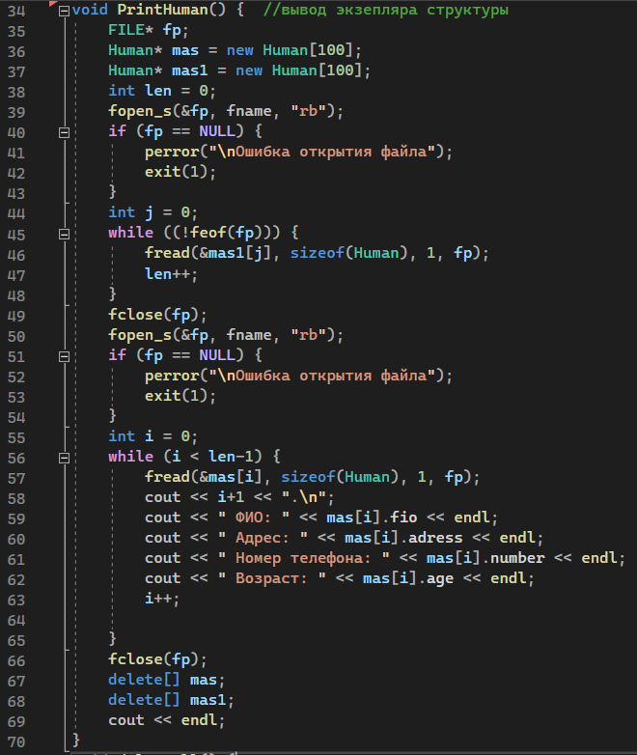

Рис.6 Программный код функции PrintHuman.

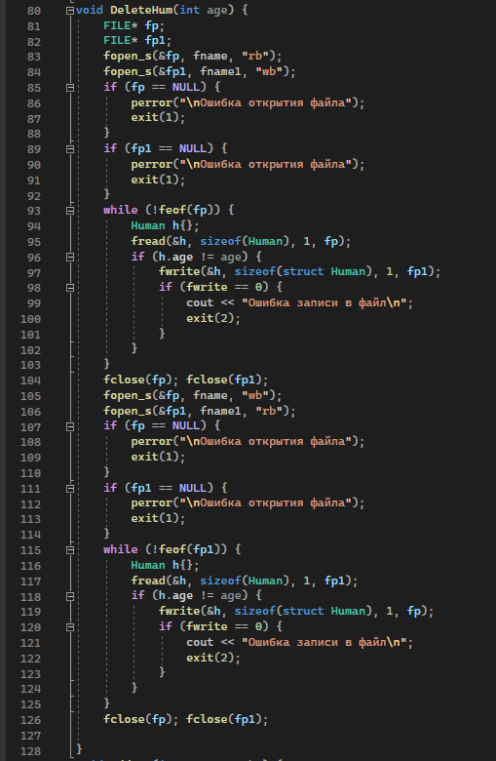

Рис.7 Программный код функции DeleteHum.

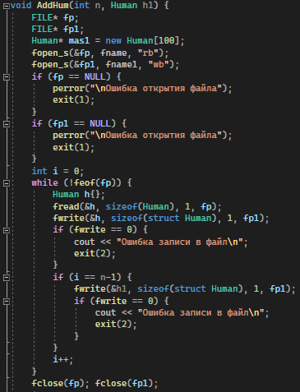 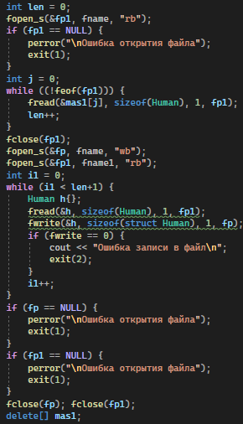

Рис. 8 Программный код функции AddHum

**Вывод программы**

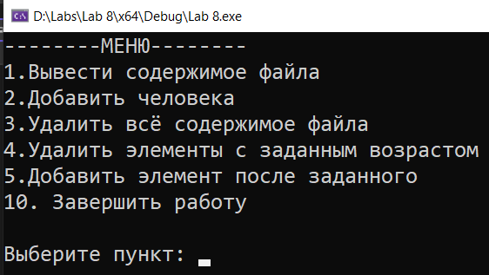

Рис. 9 Вывод программы

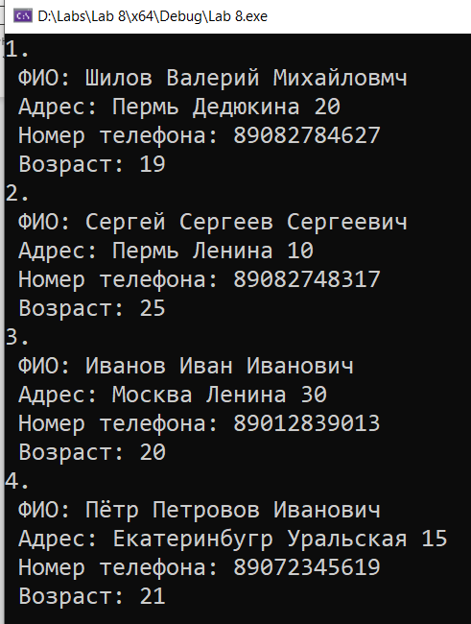

Рис. 10 вывод программы